Практические задания по дисциплине иностранный язык в профессиональной деятельности
для студентов группы 1 ПКД
на 18 мая 2020 года

Упражнения по теме « Безличные предложения»

Упражнение 1
Переведите безличные предложения и найдите одно из них, поясняющее предложение: Mother always takes care of her children
- It’s impossible
- It’s a pity
- It’s surprising
- It’s very strange
- It’s natural
- It’s suspicious
- It’s not true
- It’s no importance

Упражнение 2
Составьте вопросы к следующим безличным предложениям
- It’s time to work again
- It’s a good time for swimming in this region
- It’s really pleasant morning today
- It’s expensive to buy vegetables at this market
- It’s a walking distance to Pushkin street
- It’s getting dark at 5
- It’s necessary to that right now
- It’s really some good news

Упражнение 3
Перепишите следующие безличные предложения в отрицательной форме
- It was a good holiday
- It was a very cold day yesterday
- It is necessary to send it urgently
- It is a convenient train
- It was difficult to recognize him at once
- It was interesting to read this article
- It is exciting to climb in the mountains
- It was an important experiment

Упражнение 4
Продолжите безличные предложения и запишите их перевод
Образец: It is useless to : - It is useless to learn rules without examples - бесполезно учить правила без примеров
- It’s difficult for him to…
- It’s not interesting to…
- It’s important to…
- It’s wonderful to…
- It’s not serious to…
- It’s impossible to…
- It’s exciting to…
- It’s not easy for me to…

Упражнение 5
Перепишите следующие безличные предложения в будущем времени:
А) в утвердительной форме
- It’s dark at 6
- It’s impolite to trouble him
- It’s late to call him
- It’s necessary to pull up the weeds
Б) в отрицательной форме
- It’s not difficult to sign the contract
- It’s not dangerous to stay here
- It’s not a great mistake to act in that way
- It’s not good to come late

Задание 1. Запишите слова в тетрадь и подчеркните лишнее слово.

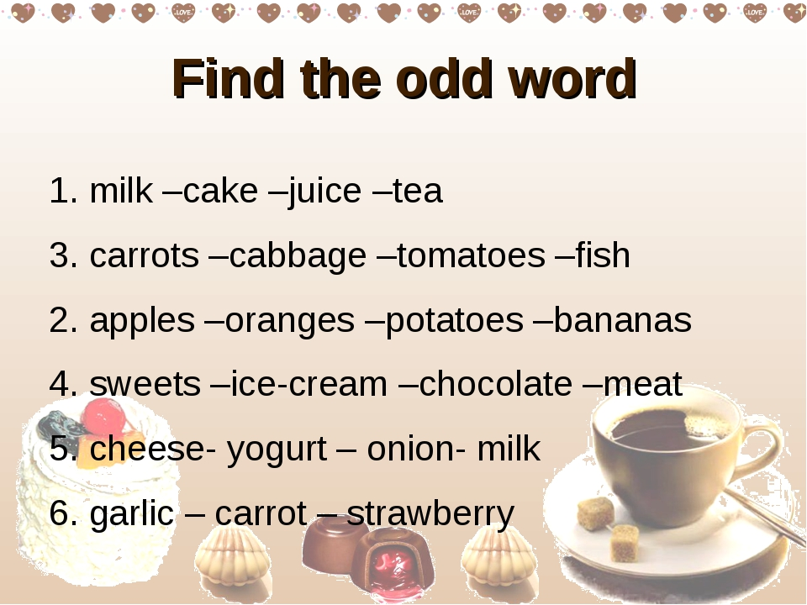

Задание 2. Распределите предложенные в рамке слова по колонкам таблицы

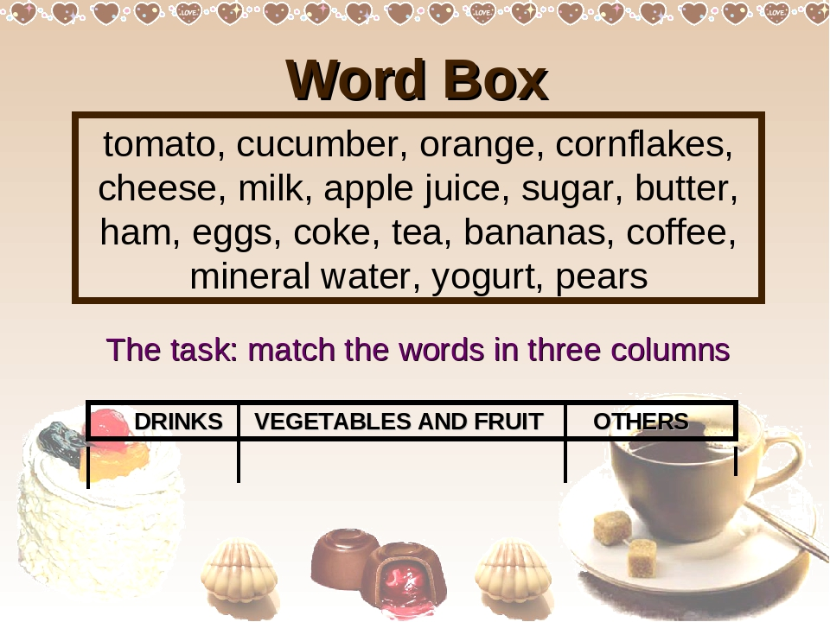

Задание 3. Соотнесите слова с их значениями

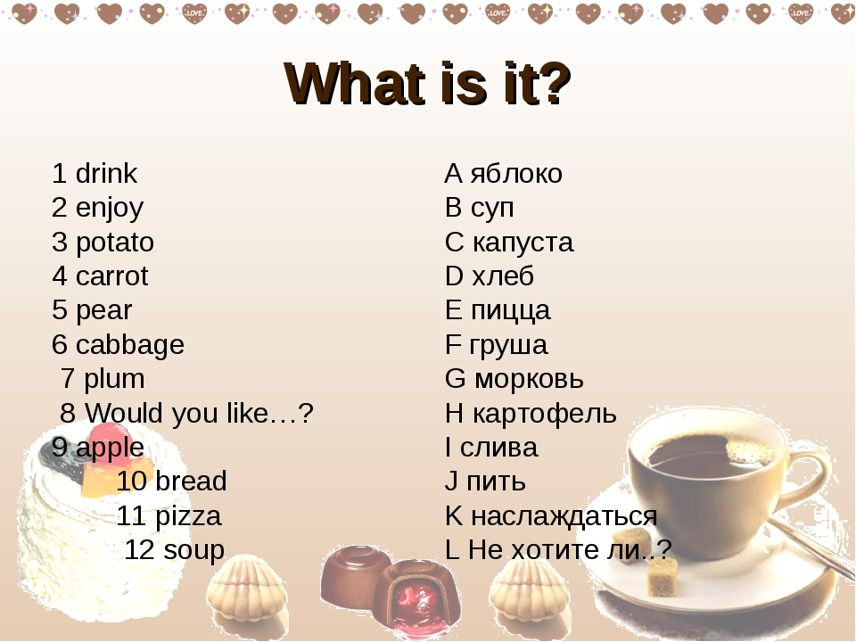
Задание 4. Переведите идиомы на русский язык. Не забывайте, что идиомы зачастую не переводятся буквально.

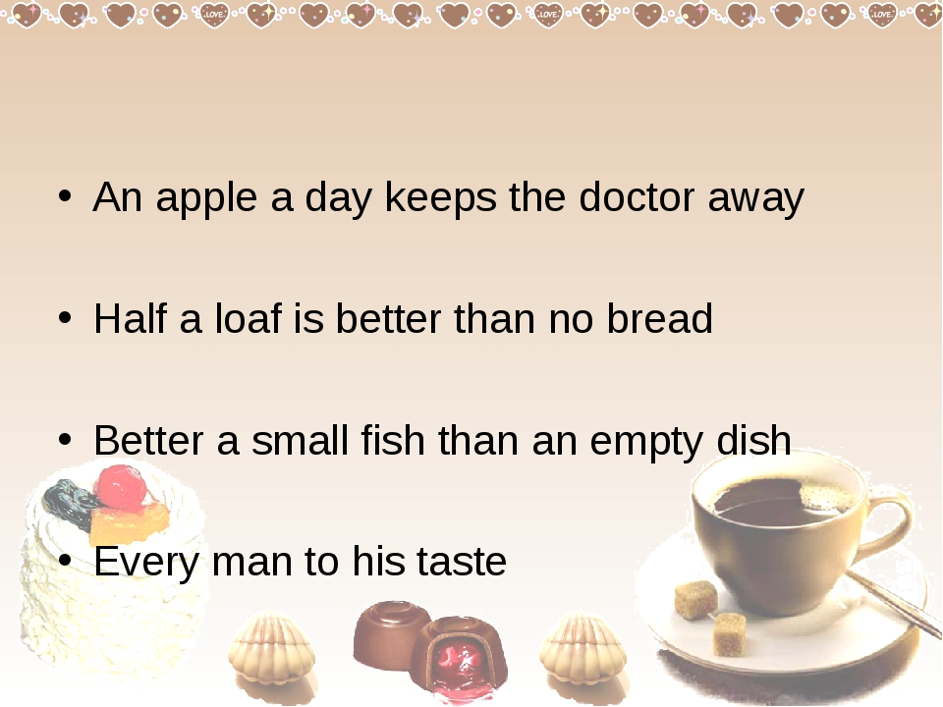

Задание 5. Ответьте на вопросы письменно.

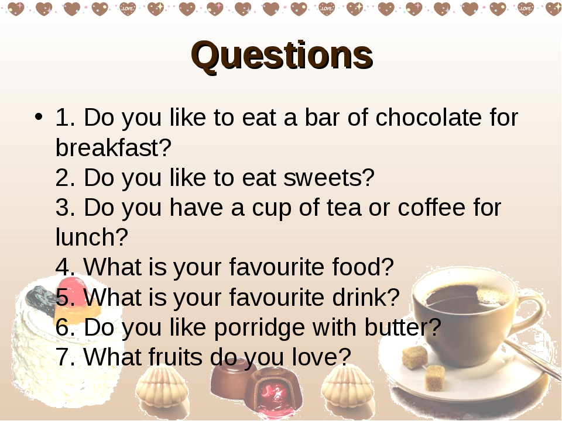

Задание 6. Выпишите слова и переведите их на русский язык

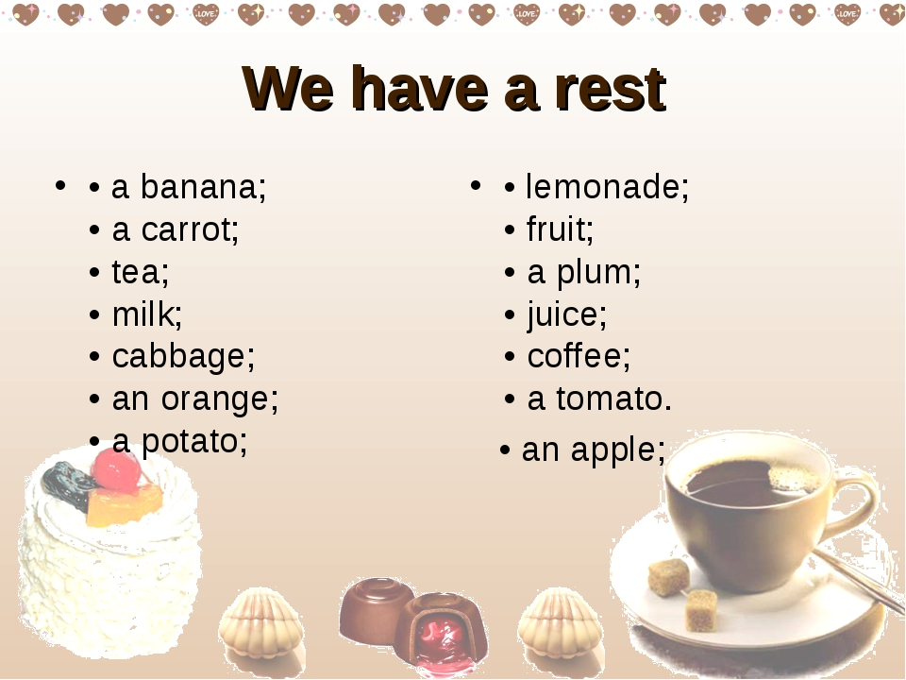

Задание 7. Выпишите, переведите и запомните правила этикета за столом.

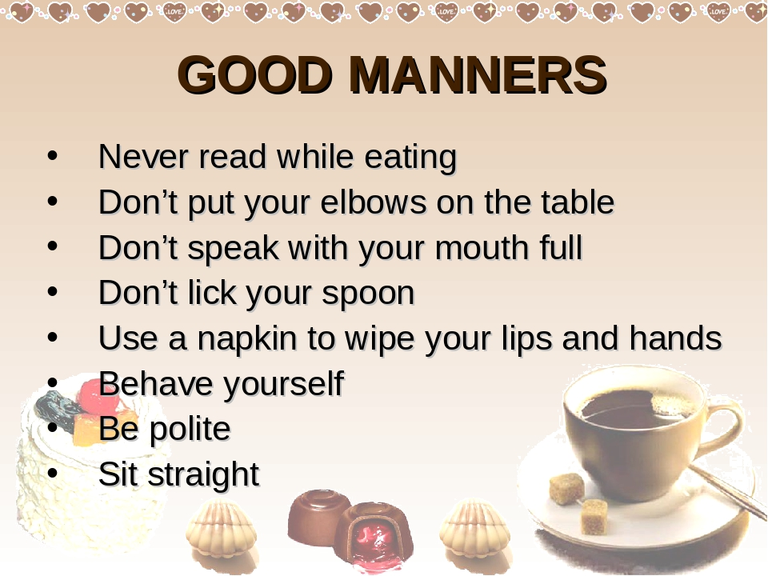
Запишите и выучите эту идиому.

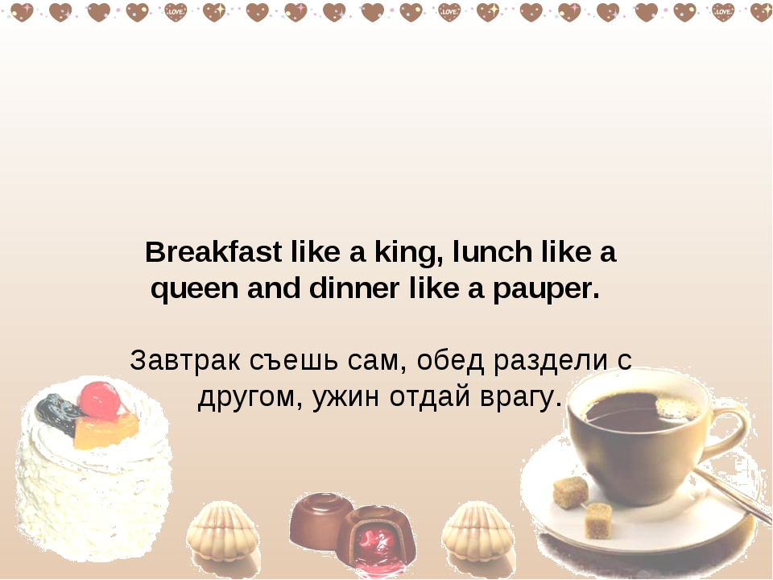

Составьте кроссворд на 8-10 английских слов по теме «Еда»

